临床路径系统
需求分析：质量管理体系

系统版本 <1.0>
修订表
更改记录
日期 | 作者 | 版本 | 注释
2010-11-25 | zhouhui | 1.0 | 创建

审阅者
团队 | 版本 | 日期
输入团队名称 | 输入版本号 | 输入日期

分发
姓名 | 位置
输入姓名 | 输入位置

目录
一 异常编码管理 1
1 变异编码化 1
2 变异维护 1
二 时限质量管理 1
三 干预系统 2
1 问题答复 2
1.1 后台脚本 2
1.2 问题处理 2
1.3 功能处理 3
1.4 问题审核 4
2 冻结路径 4
3 报表统计(已完成待确认) 4
3.1 变异原因统计 4
3.2 临床路径执行概括统计 5
3.3 退出统计 5
3.4 临床路径完成率统计 6

质量管理体系

异常编码管理（已完成待确认）

变异编码化
临床路径的变异管理，是临床路径系统最为重要的工作，变异原因编码化，标准化则是临床路径改进的基础。临床路径的变异大致分为如下三大类：
        - 病人变异(PatientVariances)
主要是因为病人的因素而导致的变异，如手术并发症、病人心理疾病等等。
        - 医生变异(DoctorVariance)
主要是因为医护人员的因素导致的变异，如医生开医嘱延误、护士执行医嘱延误等等
        - 系统变异(SystemVariance)
主要是因为非自然因素导致的变异，如医院硬件设备未到位，检验报告延误等等

变异维护
        - 变异标准化
        - 变异表维护

时限质量管理
为了从根本上加快医疗效率减少住院过程中病人的无益等待时间，促进和保证各时间段住院日达标，必须针对住院流程采取一系列干预措施，包括要求入院前完成所有可在门诊进行的检查检验，在入院当天将所有术前必备的检查检验开出，对检查检验预约手术预约规定时限要求；对所有检查检验报告规定回报时限要求等因此可将其中部分的强制性；干预措施完成情况作为质控点并建立相应的入院标准检查检验预约，时限要求检查检验报告回报时限要求手术预约时限要求等作为控制标准；而对另一部分非强制性的干预措施如入院当天将所有术前必备的检查检等等。
        - 医嘱类时限监控
          - 新病人医嘱下达时限
          - 检验检查预约时限
          - 检验检查回报时限
          - 手术预约时限
        - 文书类时限监控
主要是针对病历文书的时限监控，需要跟电子病历系统做接口
        - 其他事项监控
          - 住院时间段监控
- 术前检查期
- 手术准备期
- 术后恢复期
- 住院天数监控
- 术前天数监控
备注:请参考电子病历时限设计

干预系统

问题答复

后台脚本
见表” CP_QCProblem”

问题处理

流程
管床医生(wtzt=1)
        - 登记问题
发送问题
答复问题
开始
登记问题

Wtzt=0

Wtzt=2
答复
正确
打开问题
结束

关闭问题

Wtzt=4

        - 答复问题
医务处人员(wtzt=4or2)
Wtzt(0,2) Wtzt(1)
答复问题
开始
发现问题

审核答复
结束

功能处理

异常信息获取
        - 病历超时信息
        - 中途退出病人
        - 强制进入路径者
针对那些未完全满足纳入条件，但医生依然让其进入当前路径的病人
        - 住院天数超标
监控住院天数超过预定义天数的患者
        - 费用超标
监控在径患者的费用超标

问题生成
        - 自动生成
主要是针对1.3.1中获取的异常信息，操作员可以全选、多选、单选相关记录，生成相关问题
        - 单个登记
提个问题登记界面，让医务处人员给指定医生发送指定问题

问题审核
提供待审核问题列表，多选，单选相关记录，审核相关问题

冻结路径
        - 针对功能1.3.1中有异常的病人，均可以冻结当前路径
        - 路径查询模块，均可以对冻结
备注：在做冻结的时候，会自动生成一条问题，交由医生处理

报表统计(已完成待确认)

变异原因统计
统计某个时间段内，已完成的临床路径执行变异原因，并做相关分析
          - 查询条件
- 时间段
- 路径种类
- 临床科室
          - 查询结果
- 列表展现
列表显示查询结果，结果集包括:变异类别、变异个数、科室、路径名称，按照变异类别分组
- 饼状图分析
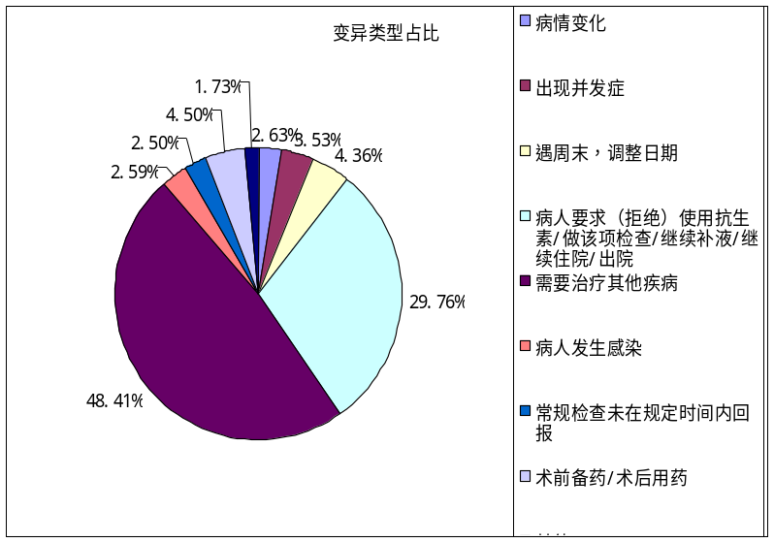
如图：

临床路径执行概括统计
统计某一时间段，临床路径的执行情况统计
          - 查询条件
- 时间段
- 路径名称（路径可以多选）
- 临床科室
          - 查询结果
- 列表展现
字段包括:临床路径，执行情况(已经使用/未使用)，时间间隔(取当时间段内，第一个执行的日期与最近一条的差值)，实施例数，入径率、平均住院费用（包括跟标准费用的差别），平均住院天数（包括与标准路径的住院天数差别），退出例数、退出率
- 柱状图显示
主要用来比较各个路径的入径率、平均住院费用、平均住院天数的差别;
备注:可以增加，标准路径的住院天数、费用与实际的差别

退出统计
用来分析某一个时间段，路径的退出情况，以及原因分析
          - 查询条件
- 时间段
- 路径名称
- 临床科室
- 执行医生
          - 查询结果
- 列表显示
路径名称、退出时间、病人名称，入径日期，退出日期，退出原因、医护人员
备注：单击某一个路径，可以查询该条路径的执行情况
- 饼状图显示
饼状图分析路径退出的原因，看哪种原因导致的路径退出几率最大
备注：对于未被编码的原因，统统归类为“未知”

临床路径完成率统计
          - 查询条件
- 时间段
- 路径名称
- 临床科室
备注：按照时间间隔单位(月、年)统计和显示

